HiFi Mockup – Figma
Link ka figma projektu:
https://www.figma.com/make/h5jQDyQxWwm7y094qAG7tL/ServisiranjeTahografa?t=tlG037LRUrzdykpu-0
E1 – Login
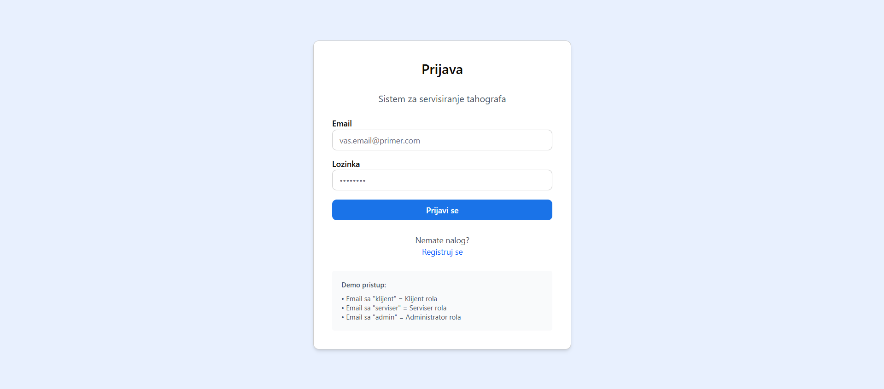
Opis ekrana:
Početni ekran za prijavu u web aplikaciju za servisiranje tahografa. Korisnici mogu biti Klijent, Serviser ili Administrator. Sadrži polja za unos Email i Lozinke, dugme Login i link za registraciju novih korisnika. Takođe, prostor za poruku o grešci ako podaci nisu validni.
Interakcije:
Klik na dugme „Login“ vodi ka odgovarajućem Dashboard-u (E3 – Klijent, E4 – Serviser, E5 – Administrator) u zavisnosti od uloge.
Klik na link „Registruj se“ vodi ka ekranu E2 – Registracija.
Referenca na LoFi:
LoFi wireframe: E1 – Login
E2 – Registracija
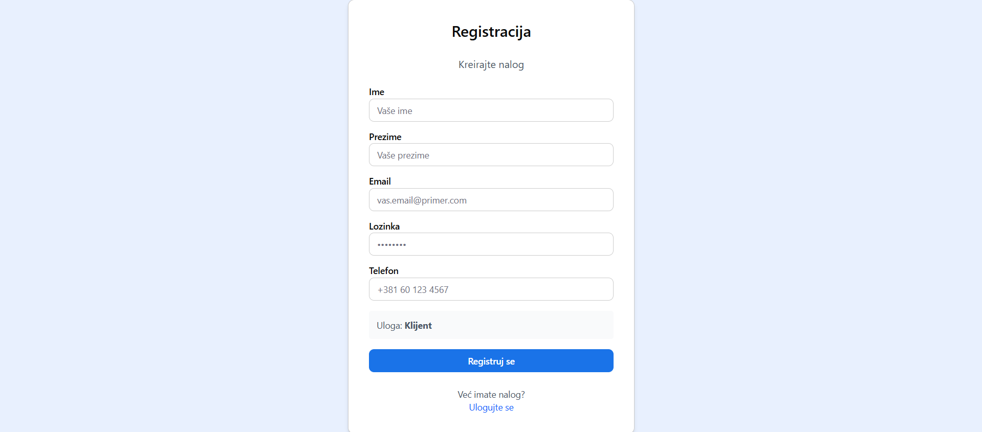
Opis ekrana:
Ekran za registraciju novih Klijenata. Sadrži polja: Ime, Prezime, Email, Lozinka, Telefon i dugme Registracija. Postoji link za prelazak na ekran za prijavu ako korisnik već ima nalog.
Interakcije:
Klik na dugme „Registracija“ vodi nazad na Login ekran (E1 – Login) nakon uspešne registracije.
Klik na link „Ulogujte se“ vodi ka ekranu E1 – Login.
Referenca na LoFi:
LoFi wireframe: E2 – Registracija
E3 – Dashboard (Klijent)
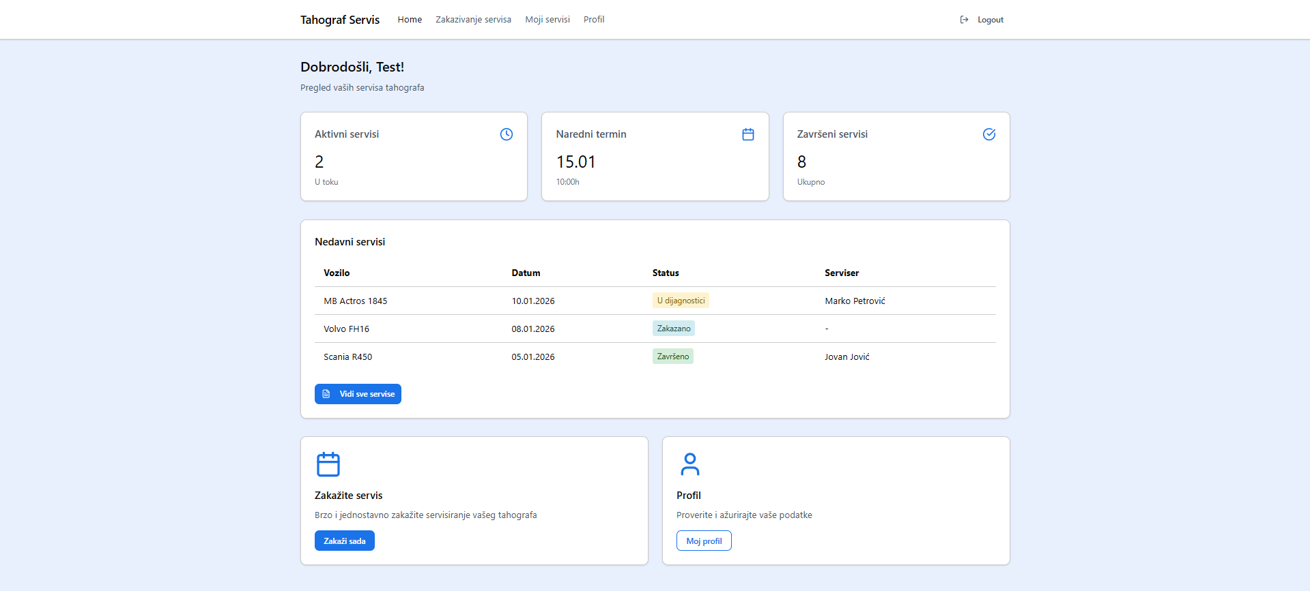
Opis ekrana:
Početni ekran nakon prijave Klijenta. Prikazuje navigacioni meni (Home | Zakazivanje servisa | Moji servisi | Profil | Logout) i sekciju Brzi pregled sa informacijama o broju aktivnih servisa, statusu narednog termina i istoriji servisa.
Interakcije:
Klik na „Zakazivanje servisa“ vodi ka ekranu E6 – Zakazivanje servisa.
Klik na „Moji servisi“ vodi ka ekranu E7 – Pregled servisa.
Navigacija kroz meni omogućava prelazak na ostale sekcije ili Logout.
Referenca na LoFi:
LoFi wireframe: E3 – Dashboard Klijent
E4 – Dashboard (Serviser)
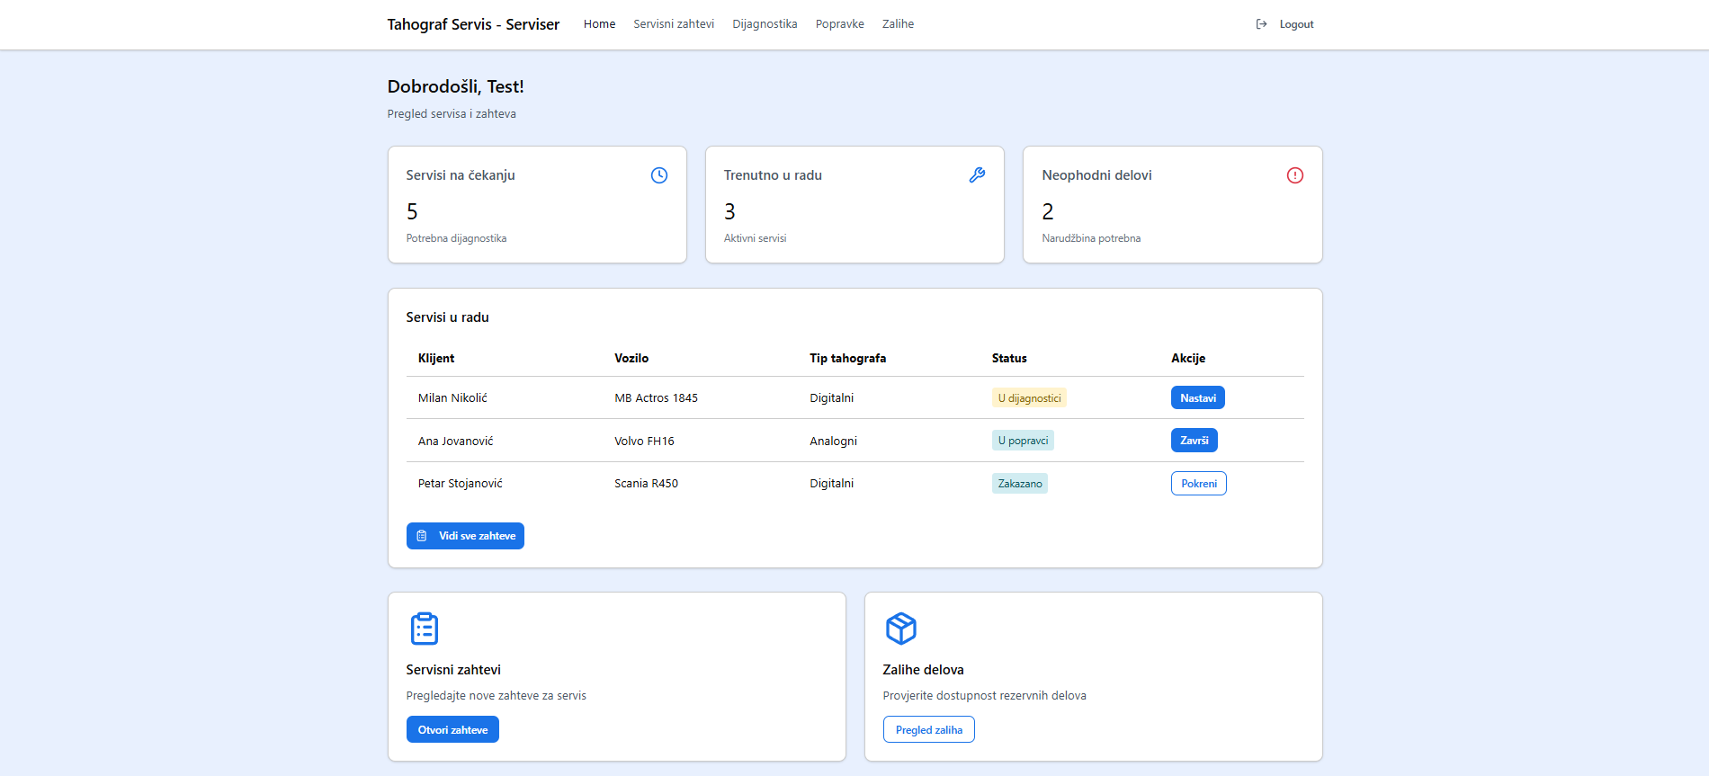
Opis ekrana:
Početni ekran nakon prijave Servisera. Prikazuje navigacioni meni (Home | Servisni zahtevi | Dijagnostika | Popravke | Zalihe | Logout) i sekciju Brzi pregled sa informacijama o servisima na čekanju, trenutno u radu i neophodnim delovima.
Interakcije:
Klik na „Servisni zahtevi“ vodi ka ekranu E8 – Servisni zahtevi.
Klik na „Dijagnostika“ vodi ka ekranu E9 – Dijagnostika.
Klik na „Popravke“ vodi ka ekranu E10 – Evidencija radova.
Referenca na LoFi:
LoFi wireframe: E4 – Dashboard Serviser
E5 – Dashboard (Administrator)
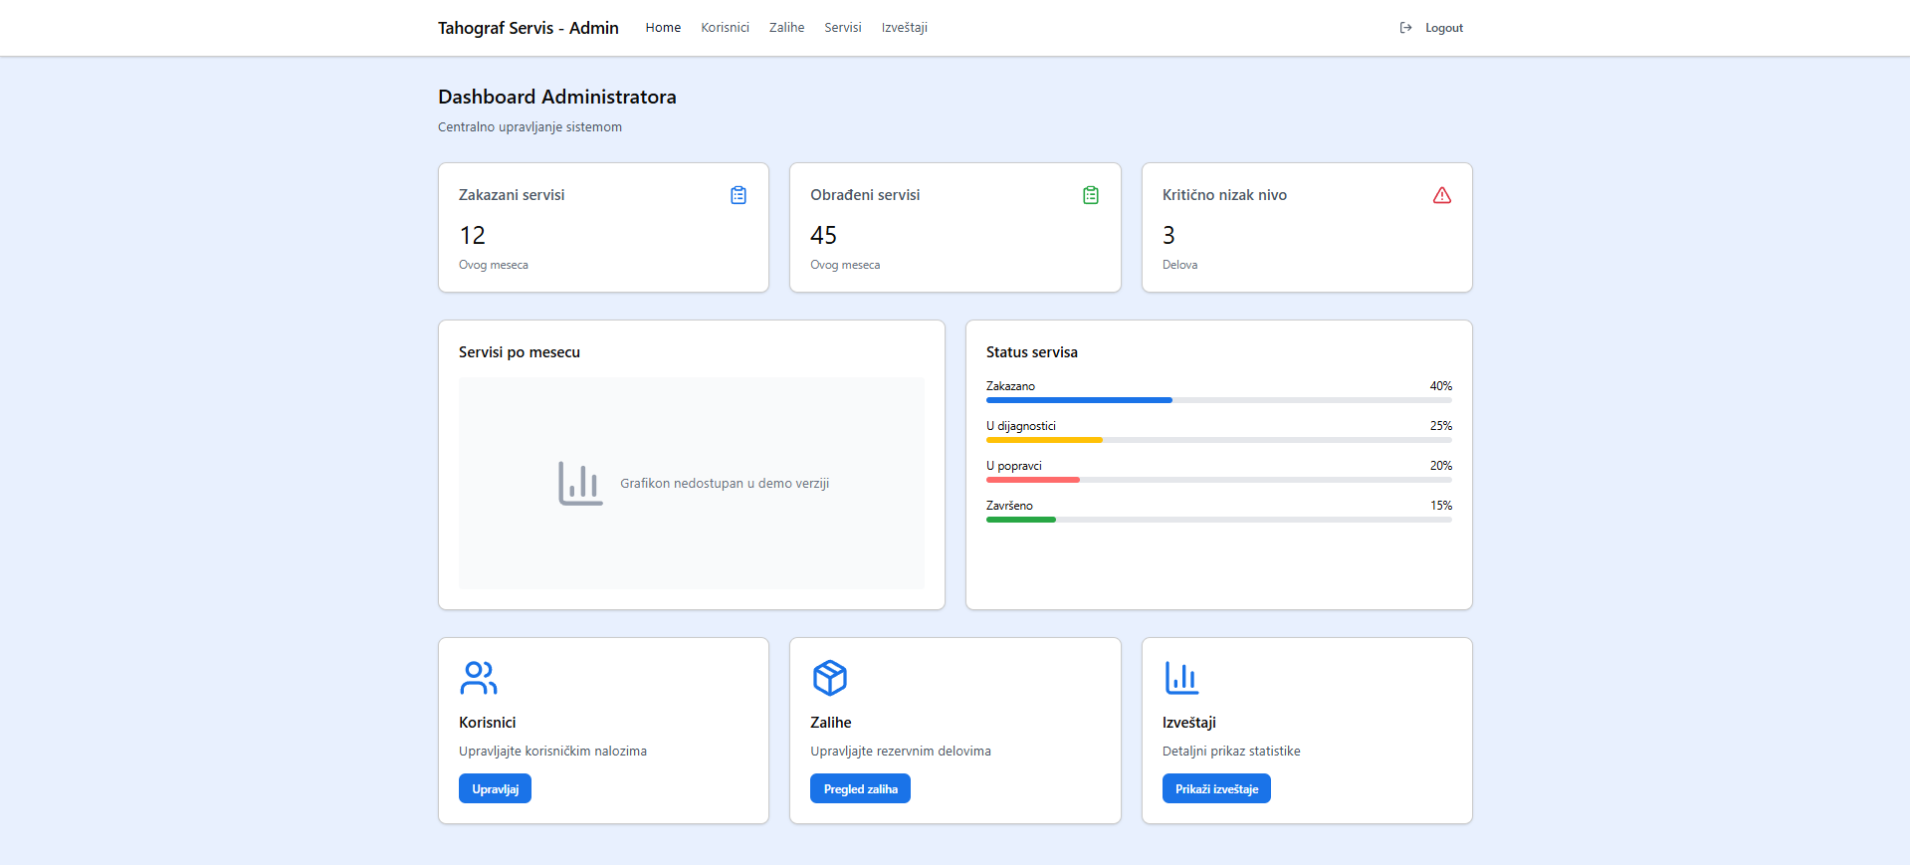
Opis ekrana:
Početni ekran nakon prijave Administratora. Prikazuje navigacioni meni (Home | Korisnici | Zalihe | Servisi | Izveštaji | Logout) i sekciju Brzi pregled sa informacijama: broj zakazanih servisa, broj obrađenih servisa i kritično nizak nivo delova.
Interakcije:
Klik na „Korisnici“ vodi ka upravljanju korisnicima.
Klik na „Zalihe“ vodi ka ekranu E11 – Upravljanje zalihama.
Klik na „Servisi“ vodi ka listi servisa.
Klik na „Izveštaji“ vodi ka ekranu E14 – Izveštaji.
Referenca na LoFi:
LoFi wireframe: E5 – Dashboard Administrator
E6 – Zakazivanje servisa (Klijent)
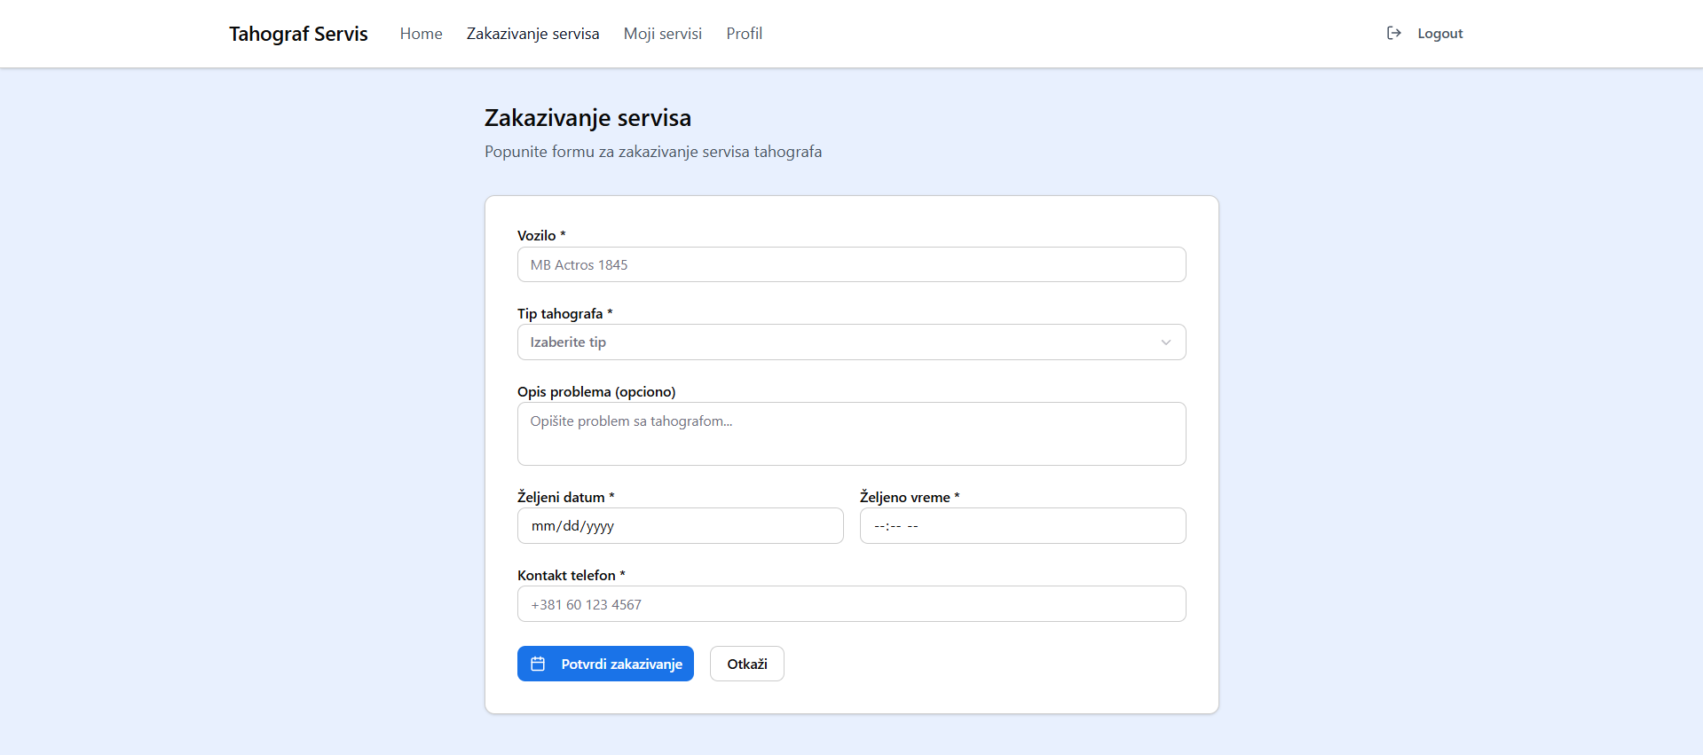
Opis ekrana:
Ekran omogućava klijentu zakazivanje servisa tahografa. Sadrži formu za unos podataka o vozilu, tipu tahografa (analogni ili digitalni), opisu problema (opciono), željenom terminu i kontakt telefonu. Ekran je namenjen jednostavnom i brzom zakazivanju servisa uz jasne povratne informacije.
Interakcije:
Klik na dugme „Potvrdi zakazivanje“ čuva servisni zahtev i vodi korisnika nazad na E3 – Dashboard (Klijent).
U slučaju zauzetog termina ili neispravnih podataka, prikazuje se poruka o grešci na istom ekranu.
Referenca na LoFi:
LoFi wireframe: E6 – Zakazivanje servisa
E7 – Moji servisi (Klijent)
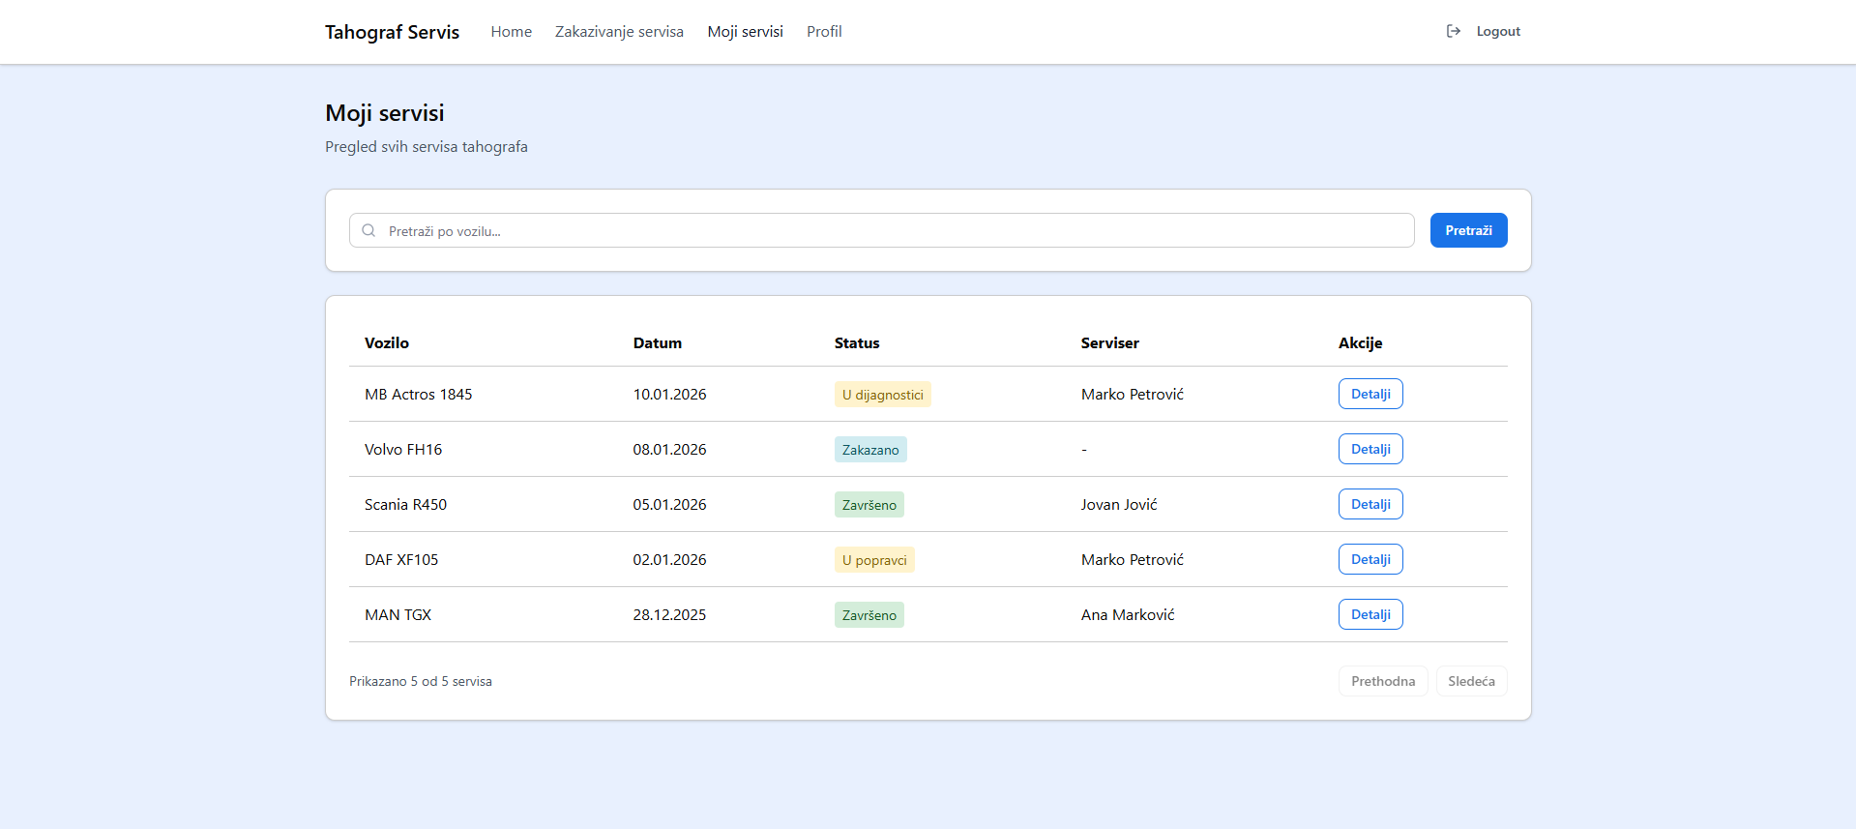
Opis ekrana:
Ekran prikazuje listu svih servisa koje je klijent zakazao ili koji su već obrađeni. Prikaz je u vidu tabele sa osnovnim informacijama o servisu i njegovom trenutnom statusu.
Interakcije:
Klik na pojedinačni servis otvara detaljan prikaz servisa (informativni prikaz).
Statusi servisa se automatski ažuriraju u skladu sa radom servisera.
Referenca na LoFi:
LoFi wireframe: E7 – Moji servisi
E8 – Servisni zahtevi (Serviser)
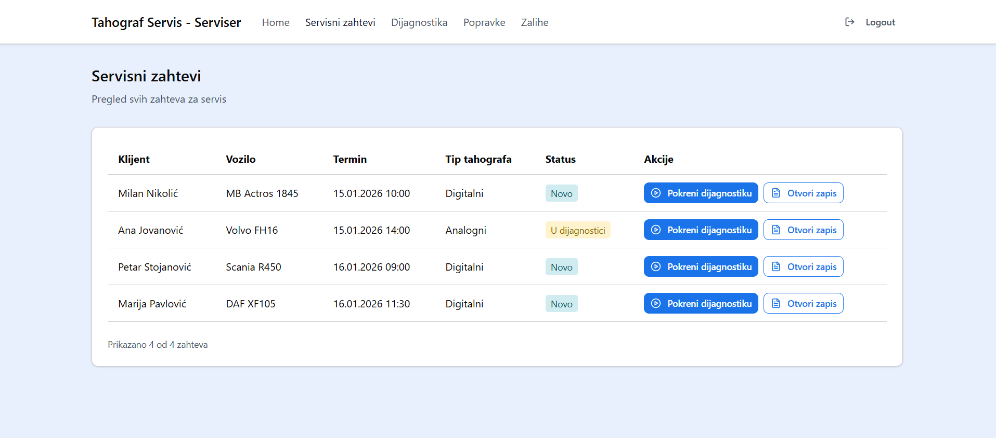
Opis ekrana:
Ekran namenjen serviserima za pregled svih pristiglih servisnih zahteva. Prikazuje podatke o klijentu, vozilu, terminu, tipu tahografa i trenutnom statusu zahteva.
Interakcije:
Klik na dugme „Pokreni dijagnostiku“ vodi ka ekranu E9 – Dijagnostika.
Klik na „Otvori servisni zapis“ otvara detalje konkretnog servisa.
Referenca na LoFi:
LoFi wireframe: E8 – Servisni zahtevi
E9 – Dijagnostika (Serviser)
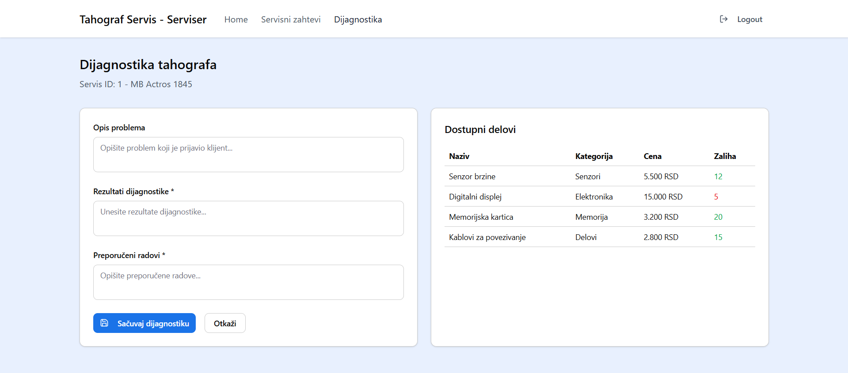
Opis ekrana:
Ekran omogućava serviseru unos rezultata dijagnostike tahografa. Sadrži polja za opis problema, rezultate dijagnostike i preporučene radove, kao i pregled relevantnih delova.
Interakcije:
Klik na dugme „Sačuvaj dijagnostiku“ čuva podatke i vodi ka ekranu E10 – Evidencija radova.
Ako nedostaju obavezni podaci, prikazuje se poruka o grešci.
Referenca na LoFi:
LoFi wireframe: E9 – Dijagnostika
E10 – Evidencija radva (Serviser)
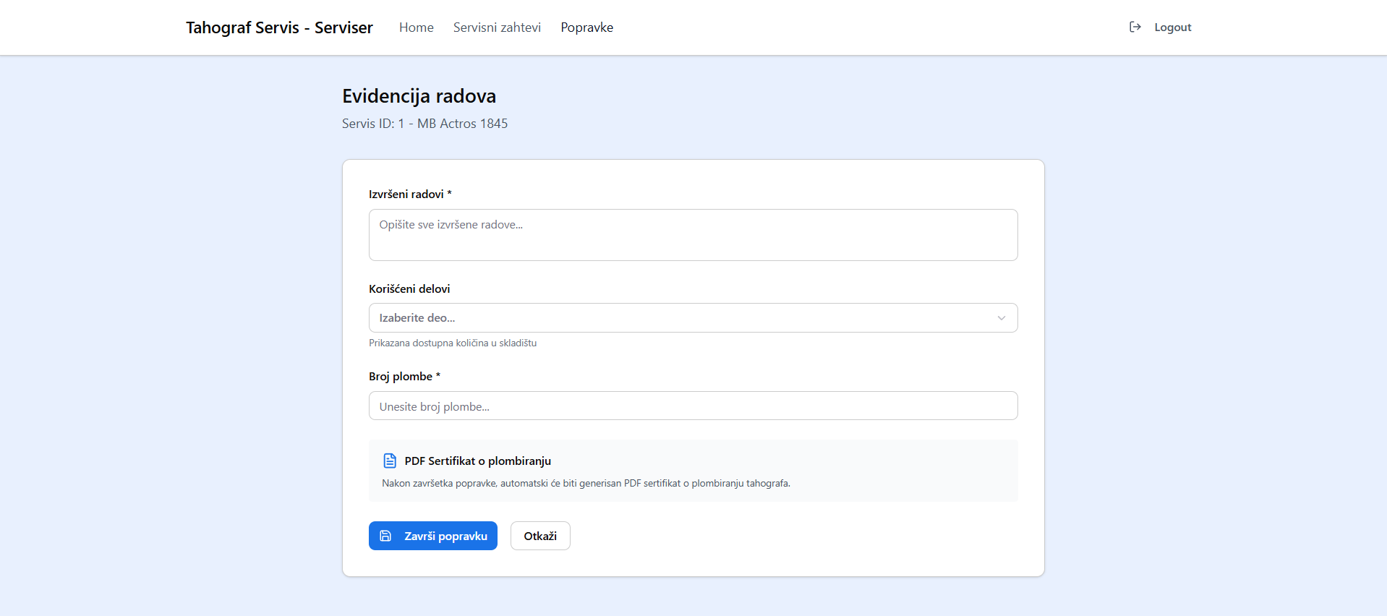
Opis ekrana:
Ekran služi za unos izvršenih radova nakon dijagnostike. Omogućava izbor korišćenih delova, proveru dostupnosti u skladištu i unos broja plombe.
Interakcije:
Klik na dugme „Završi popravku“ završava servis, ažurira status i automatski generiše PDF sertifikat o plombiranju.
Nakon završetka, servis prelazi u status „Završeno“.
Referenca na LoFi:
LoFi wireframe: E10 – Evidencija radova
E11 – Upravljanje zalihama (Administrator)
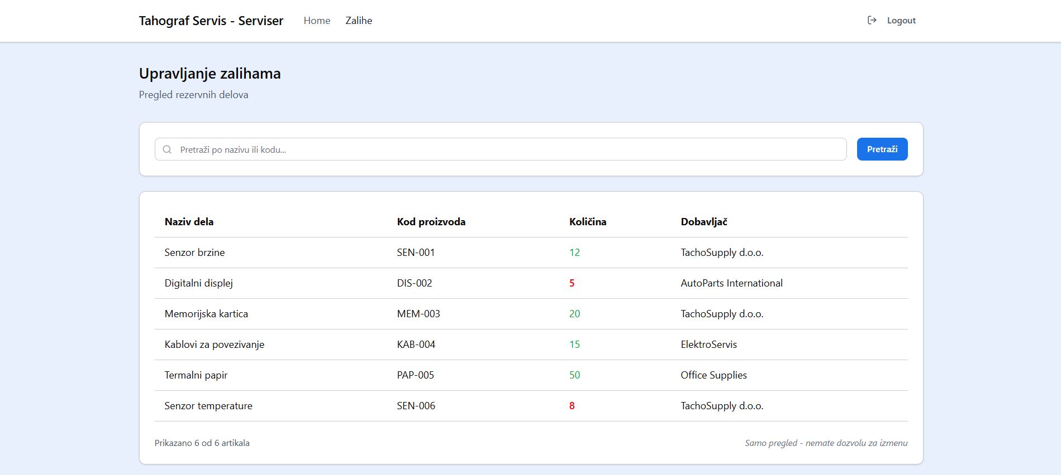
Opis ekrana:
Ekran za pregled i upravljanje zalihama rezervnih delova. Dostupan administratorima i magacionerima, dok serviseri imaju read-only pristup. Prikaz je u formi tabele sa mogućnošću pretrage.
Interakcije:
Klik na „Dodaj artikal“ vodi ka ekranu E12– Dodavanje artikla.
Klik na „Izmeni artikal“ vodi ka ekranu E13– Izmena artikla.
Klik na „Obriši“ uklanja artikal iz sistema.
Referenca na LoFi:
LoFi wireframe: E11 – Upravljanje zalihama
E12 – Dodavanje artikla (Administrator)
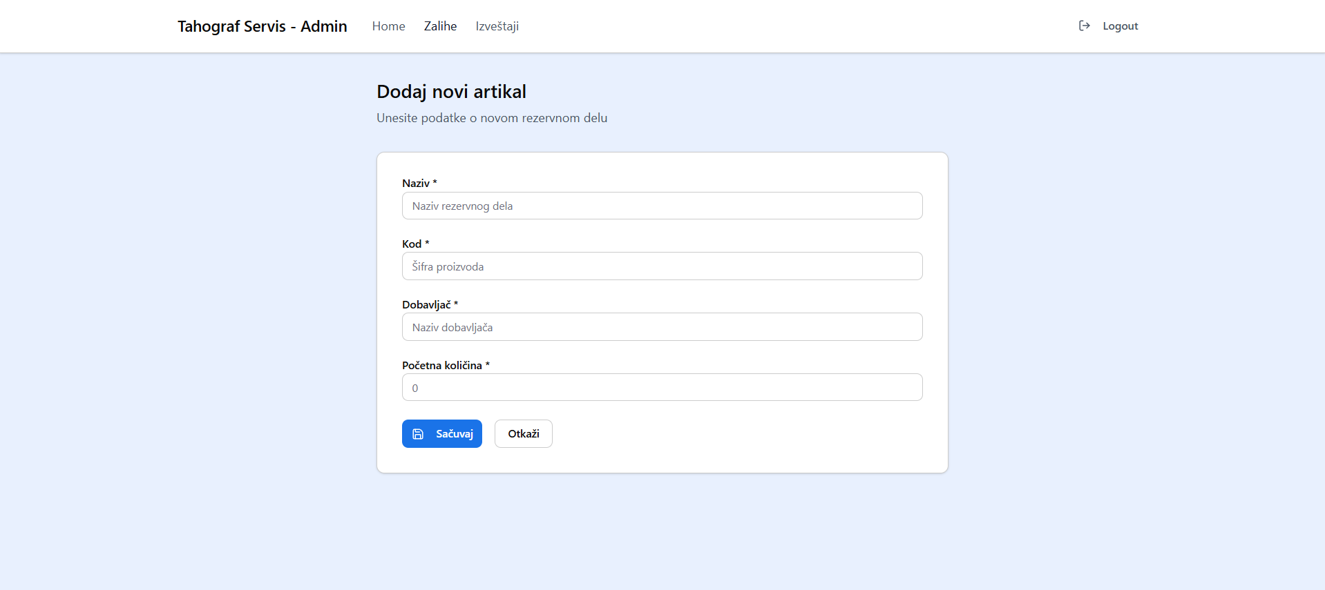
Opis ekrana:
Ekran omogućava unos novog rezervnog dela u sistem. Sadrži osnovne informacije potrebne za evidenciju artikla u zalihama.
Interakcije:
Klik na „Sačuvaj“ dodaje novi artikal i vraća korisnika na E11 – Upravljanje zalihama.
Klik na „Otkaži“ vraća korisnika bez čuvanja promena.
Referenca na LoFi:
LoFi wireframe: E12 – Dodavanje artikla
E13 – Izmena artikla (Administrator)
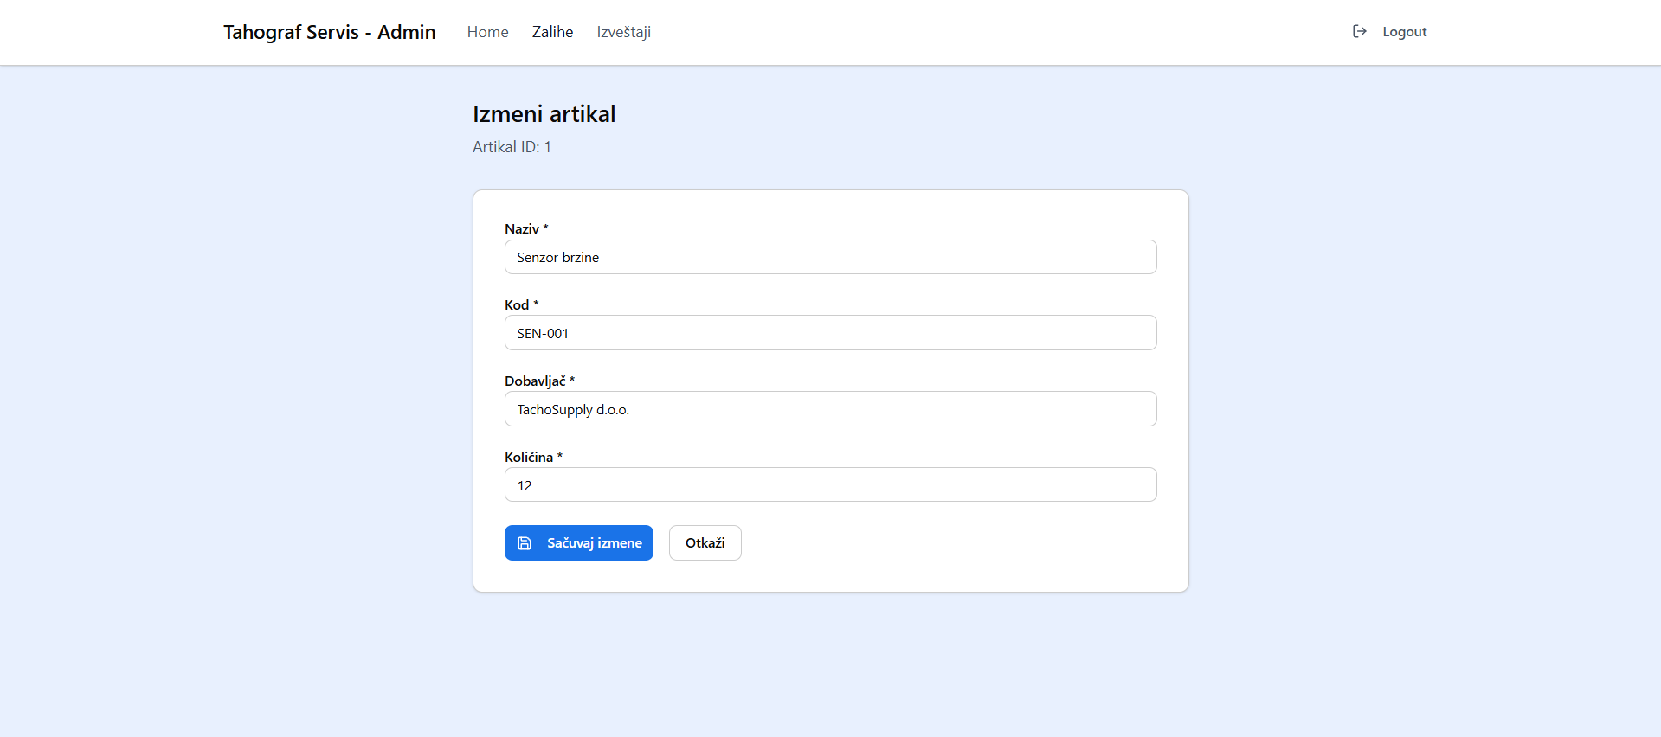
Opis ekrana:
Ekran za izmenu postojećih podataka o rezervnom delu. Polja su unapred popunjena trenutnim vrednostima.
Interakcije:
Klik na „Sačuvaj izmene“ ažurira podatke i vraća korisnika na E11 – Upravljanje zalihama.
Klik na „Otkaži“ poništava izmene.
Referenca na LoFi:
LoFi wireframe: E13 – Izmena artikla
E14 – Izveštaji (Administrator)
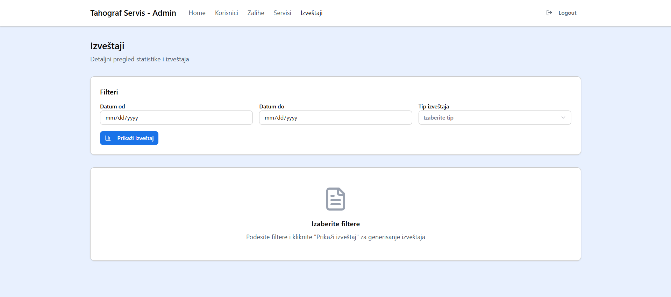
Opis ekrana:
Ekran namenjen administratorima i menadžerima za generisanje analitičkih izveštaja. Omogućava filtriranje po datumu i tipu izveštaja, kao i pregled ključnih statističkih podataka.
Interakcije:
Klik na „Prikaži izveštaj“ generiše izabrani izveštaj.
Klik na „Štampaj PDF“ preuzima izveštaj u PDF formatu.
Klik na „Nazad na dashboard“ vraća korisnika na E5 – Dashboard Administrator.
Referenca na LoFi:
LoFi wireframe: E14 – Izveštaji

